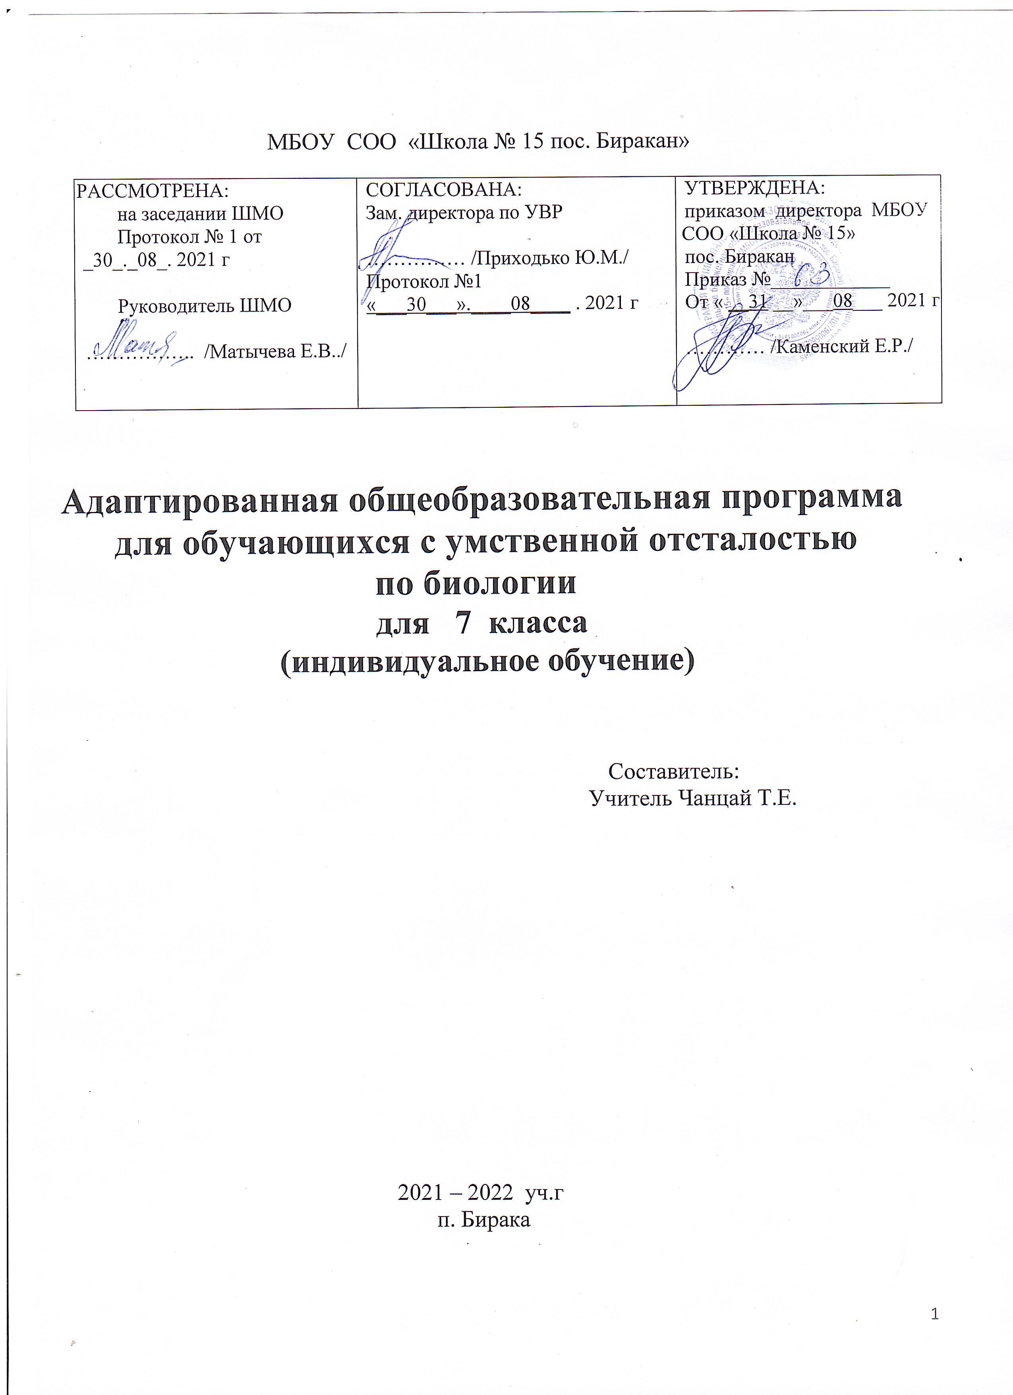

Пояснительная записка
Рабочая программа по биологии составлена на основе:
1. Программы специальной (коррекционной) образовательной школы VIII вида: 5-9 кл.: В 2сб./Под ред. В.В. Воронковой. – М: Гуманит. изд. центр ВЛАДОС, 2001. – Сб.1. – 232с.
2.Учебного плана МБОУ СОО « Школа №15 пос. Биракан» на 2021-2022 учебный год.
3. Нормативно-правовой основой программы являются:
Федеральный Закон «Об образовании в Российской Федерации» № 273-ФЗ от 29.12.2012 .
Федеральный закон от 24 июля 1998 г. N 124-ФЗ (ред. от 02.12.2013)"Об основных гарантиях прав ребенка в Российской Федерации"
(с изменениями и дополнениями).
Письмо МО РФ N АФ-150/06 от 18 апреля 2008 г. О создании условий для получения образования детьми с ограниченными возможностями здоровья и детьми – инвалидами.

Предлагаемая программа ориентирована на учебник Биология 7 класс. / З.А.Клепинина/, - 3-е изд.-М.: Просвещение, 2006 .Учебник для специальных (коррекционных) образовательных учреждений VIII вида.

Программа рассчитана на 68 часов. Количество часов в неделю – 2 час.
Основной целью курса биологии для обучающихся с умственной отсталостью является усвоение и обобщение знаний обучающихся об окружающем мире, полученных при ознакомлении с предметами и явлениями, встречающимися в окружающей действительности, способствующих в дальнейшем лучшему усвоению элементарных естествоведческих, биологических, географических и исторических знаний.
Основными задачами данного раздела биологии являются следующие:
формирование элементарных сведений об окружающем мире: о живой и неживой природе, о сезонных изменениях, о жизни растений и животных, о здоровье человека
установление несложных причинно-следственных связей в природе и взаимозависимость природных явлений
экологическое воспитание (рассмотрение окружающей природы как комплекса условий, необходимых для жизни всех растений), бережного отношения к природе.
привитие навыков, способствующих сохранению и укреплению здоровья человека.
воспитание позитивного эмоционально-ценностного отношения к живой природе, чувства сопричастности к сохранению её уникальности и чистоты.

1.Планируемые результаты
Основные требования к знаниям и умениям обучающихся:
Учащиеся должны знать:

1.названия некоторых бактерий, грибов, а также растений из их основных групп: мхов, папоротников, голосеменных и цветковых, строение и общие биологические особенности цветковых растений, разницу цветков и соцветий;
2.некоторые биологические особенности, а также приемы возделывания наиболее распространенных сельскохозяйственных растений, особенно местных;
3.разницу ядовитых и съедобных грибов; знать вред бактерий и способы предохраняться от заражения ими.

Учащиеся должны уметь:
1.отличать цветковые растения от других групп (мхов, папоротников, голосеменных);
2.приводить примеры растений некоторых групп (бобовых, розоцветных, сложноцветных);
3.различать органы у цветкового растения;
4.различать однодольные и двудольные растения по строению корней, листьев (жилкование), плодов и семян; приводить примеры однодольных и двудольных растений;
5.выращивать некоторые цветочно-декоративные растения;
6.различать грибы и растения.

2.Содержание учебного предмета
Введение ( 2 ч)
Многообразие живой природы. Цветковые и бесцветковые растения. Значение растений в природе.
РАСТЕНИЯ
Общее знакомство с цветковыми растениями (23 ч).
Общее понятие об органах цветкового растения (на примере растения, цветущего осенью): цветок, стебель, лист, корень. Подземные и наземные органы цветкового растения. Корни и корневые системы. Разнообразие корней. Корневые системы (стержневая и мочковатая). Строение корня. Корневые волоски. Значение корня в жизни растения. Видоизменения корней (корнеплод и корнеклубень).
Стебель. Строение стебля на примере липы. Передвижениев стебле воды и минеральных солей. Разнообразие стеблей. Значение стебля в жизни растения. Лист. Внешнее строение листа (листовая пластинка, черешок). Жилкование. Листья простые и сложные. Образование из воды и углекислого газа органических питательных веществ в листьях на свету. Испарение воды листьями, значение этого явления. Дыхание растений. Листопад и его значение. Значение листьев в жизни растения.
Цветок. Строение цветка (на примере цветка вишни). Понятие о соцветиях (зонтик, колос, корзинка). Опыление цветков. Оплодотворение.
Образование плодов и семян. Плоды сухие и сочные. Распространение плодов и семян.
Строение семени (на примерах фасоли и пшеницы). Распространение семян. Условия, необходимые для прорастания семян. Определение всхожести семян. Правила заделки семян в почву.
Растение - целостный организм (взаимосвязь всех органов и всего растительного организма со средой обитания).

Демонстрация опытов:
1. Испарение воды листьями.
2. Дыхание растений (поглощение листьями кислорода и выделение углекислого газа в темноте).
3. Образование крахмала в листьях на свету.
4. Передвижение минеральных веществ и воды по древесине.
5. Условия, необходимые для прорастания семян.
Практические работы:
Органы цветкового растения.
Строение цветка.
Определение строения семени с двумя семядолями (фасоль).
Строение семени с одной семядолей (пшеница).
Определение всхожести семян.
Многообразие цветковых растений ( покрытосеменных) ( 27 ч)
Особенности строения (наличие цветков, плодов с семенами). Деление цветковых растений на однодольные (например- пшеница) и двудольные (например- фасоль). Характерные различия (строение семян, корневая система, жилкование листа).
Однодольные растения
Злаки. Пшеница, рожь, ячмень, овес, кукуруза. Особенности внешнего строения (корневая система, стебель, листья, соцветия). Выращивание: посев, уход, уборка. Использование в народном хозяйстве. Преобладающая культура для данной местности.
Лилейные. Лук, чеснок, лилия, тюльпан, ландыш. Общая характеристика (цветок, лист, луковица, корневище).
Лук, чеснок - многолетние овощные растения. Выращивание: посев, уход, уборка. Использование человеком.
Дветочно-декоративные лилейные открытого и закрытого грунтов (хлорофитум, лилия, тюльпан).
Практические работы:
Перевалка и пересадка комнатных растений.
Строение луковицы.
Двудольные растения
Пасленовые. Картофель, томат-помидор (баклажан, перец- для южных районов), петунья, черный паслен, душистый табак.
Бобовые. Горох (фасоль, соя -для южных районов). Бобы. Клевер, люпин - кормовые травы.
Розоцветные. Яблоня, груша, вишня, малина, шиповник, садовая земляника (персик, абрикос- для южных районов).
Биологические особенности расmений сада. Особенности размножения яблони, малины, земляники. Созревание плодов и ягод садовых растений, их уборка и использование.
Сложноцветные. Подсолнечник Ноготки, бархатцы- однолетние цветочные растения. Маргаритка - двулетнее растение. Георгин -многолетнее растение. Особенности внешнего строения сложноцветных.
Агротехника выращивания подсолнечника. Использование человеком.
Практические работы:
Строение клубня картофеля.
Выращивание рассады.

Многообразие бесцветковых растений
Голосеменные. Сосна и ель - хвойные деревья. Отличие их от лиственных деревьев. Сравнение сосны и ели. Особенности их размножения. Использование древесины в народном хозяйстве.
Папоротники. Многолетние травянистые растения. Места произрастания папоротника.
Мхи. Понятие о мхе как многолетнем растении. Места произрастания мхов. Торфяной мох и образование торфа.
Охрана растительного мира.
Бактерии (6 ч)
Общее понятие. Значение в природе и жизни человека.
Грибы (6 ч)
Строение шляпочного гриба: плодовое тело, грибница. Грибы съедобные и ядовитые, их распознавание. Правила сбора и обработки съедобных грибов.
Практические работы :
Вскапывание приствольных кругов на школьном учебно-опытном участке.
Рыхление междурядий, прополка и другие работы в саду и на участке.
Уборка прошлогодней листвы.
Экскурсия (1 ч): «Весенняя работа в саду».
Повторение (4 ч)

3. Тематическое планирование учебного курса:
п/н | Темы. Разделы. | Кол-во глав. |  | Лаб. раб. Опыты
1 | Введение. Многообразие живой природы.Цветковые и бесцветковые растения. Значение растений в природе. | 2
2 | Общее знакомство с цветковыми растениями. | 23 |  | 8
3 | Многообразие растительного мира. | 27 |  | 3
Растения – живой организм (12)
4 | Бактерии. | 6
5 | Грибы. | 6
6 | Итоговое повторение всех тем. Экскурсия в парк. | 4 |  | 3

Всего 68 часов. 2 ч в неделю

4. Календарно – тематическое планирование уроков биологии
№  п/п | Наименование раздела и тем |  | Часы учебного времени |  |  | Дата проведения |  |  |  |  |  |  |  |  | Домашнее  задание |  |  |  | Примечание
 |  |  |  |  |  | по плану |  |  |  |  |  |  |  | фактически
 | Введение |  | 2
- 1 | Многообразие живой природы. Цветковые и бесцветковые растения. |  | 1 |  |  | 07.09 |  |  |  |  |  |  |  | 07.09 | Стр.5-7
 | Значение растений в природе.  Охрана растений |  | 1 |  |  | 09.09 |  |  |  |  |  |  |  | 09.09 | Стр.9 - 13
 | Общее знакомство с цветковыми растениями  Общее понятие об органах цветкового растения. Подземные и наземные органы цветкового растения. |  | 23  1 |  |  | 14.09 |  |  |  |  |  |  |  | 14.09 | Стр.14-15 |  |  |  | Практическая работа
 | Осенние работы в саду и на учебно-опытном участке.  Осенняя перекопка почвы. |  | 1 |  |  | 17.09 |  |  |  |  |  |  |  | 17.09 | Стр. 185 -187 |  |  |  | Практическая работа
 | Обработка почвы в приствольных кругах плодового дерева. |  | 1 |  |  | 21.09 |  |  |  |  |  |  |  | 21.09 | Стр.187 - 190 |  |  |  | Практическая работа
 | Подготовка сада к зиме. |  | 1 |  |  | 23.09 |  |  |  |  |  |  |  | 23.09 | Стр.191 - 194 |  |  |  | Практическая работа
Органы цветкового растения
 | Разнообразие корней. Значение корня в жизни растения. Корневые системы (стержневая и мочковатая). |  |  | 1 |  |  | 28.09 |  |  |  |  |  | 28.09 |  |  | Стр.44-46
 | Строение корня. Корневые волоски. |  |  | 1 |  |  | 30.09 |  |  |  |  |  | 30.09 |  |  | Стр.47-50
 | Видоизменения корней (корнеплод и корнеклубень). |  |  | 2 |  |  | 05.10 |  |  |  |  |  | 05.10 |  |  | Стр.51-53
 | Строение стебля на примере липы. Передвижение в стебле воды и минеральных солей. |  |  | 1 |  |  | 07.10 |  |  |  |  |  | 07.10 |  |  | Стр.71 - 72
 | Разнообразие стеблей. Значение стебля в жизни растения. |  |  | 1 |  |  | 12.10 |  |  |  |  |  | 12.10 |  |  | Стр.73-79
 | Внешнее строение листа (листовая пластинка, черешок). Жилкование. Листья простые и сложные. |  |  | 1 |  |  | 14.10 |  |  |  |  |  | 14.10 |  |  | Стр.54-58
 | Образование из воды и углекислого газа органических питательных веществ в листьях на свету. |  |  | 1 |  |  | 19.10 |  |  |  |  |  | 19.10 |  |  | Стр.56-58
 | Испарение воды листьями, значение этого явления. |  |  | 1 |  |  | 21.10 |  |  |  |  |  | 21.10 |  |  | Стр.62-65
 | Дыхание растений. |  |  | 1 |  |  | 26.10 |  |  |  |  |  | 26.10 |  |  | Стр.65-68
 | Листопад и его значение. Значение листьев в жизни растения. |  |  | 1 |  |  | 28.10 |  |  |  |  |  | 28.10 |  |  | Стр.68 -70
 | Строение цветка (на примере цветка вишни. |  |  | 1 |  |  |  |  |  |  |  |  |  |  |  | Стр.16-17 |  |  |  | Практическая работа.  Строение цветка.
 | Понятие о соцветиях (зонтик, колос, корзинка). |  |  | 1 |  |  |  |  |  |  |  |  |  |  |  | Стр.19-21
 | Опыление цветков. Оплодотворение. |  |  | 1 |  |  |  |  |  |  |  |  |  |  |  | Стр.21-23
 | Образование плодов и семян. Плоды сухие и сочные. Распространение плодов и семян. |  |  | 1 |  |  |  |  |  |  |  |  |  |  |  | Стр.24-31
 | Строение семени (на примере фасоли ). |  |  | 1 |  |  |  |  |  |  |  |  |  |  |  | Стр.32-33 |  |  |  | Практическая работа.  Определение строения семени с двумя семядолями (фасоль).
 | Строение семени(на примере пшеницы) |  |  | 1 |  |  |  |  |  |  |  |  |  |  |  | Стр.32-33 |  |  |  | Лабораторная работа4.  Строение семени с одной семядолей (пшеница).
 | Условия, необходимые для прорастания семян. Определение всхожести семян. Правила заделки семян в почву. |  |  | 1 |  |  |  |  |  |  |  |  |  |  |  | Стр.36-40 |  |  |  | Практическая работа5. Определение всхожести семян.
 | Растение — целостный организм (взаимосвязь всех органов и всего растительного организма со средой обитания). |  |  | 1 |  |  |  |  |  |  |  |  |  |  |  | Стр.79 - 82
 | Многообразие цветковых растений (покрытосеменных)  Деление цветковых растений на однодольные (например — пшеница) и двудольные (например — фасоль). |  |  | 27  1 |  |  |  |  |  |  |  |  |  |  |  | Стр.84 -104
 | Однодольные растения  Злаки. Пшеница. Рожь. |  |  | 1 |  |  |  |  |  |  |  |  |  |  |  | Стр.96 - 100
 | Овес. Кукуруза. Ячмень.  Выращивание зерновых.  Использование злаков в народном хозяйстве. |  |  | 1 |  |  |  |  |  |  |  |  |  |  |  | Стр.100 - 109
 | Лилейные. Лук — многолетнее овощное растение. |  |  | 1 |  |  |  |  |  |  |  |  |  |  |  | Стр.110 -118 |  |  |  | Практическая работа. Строение луковицы.
 | Чеснок— многолетнее овощное растение. |  |  | 1 |  |  |  |  |  |  |  |  |  |  |  | Стр.119 -120
 | Цветочно-декоративные лилейные открытого и закрытого грунтов (хлорофитум, лилия, тюльпан). |  |  | 1 |  |  |  |  |  |  |  |  |  |  |  | Стр.121 - 122
 | Практическая работа. Перевалка и пересадка комнатных растений. |  |  | 1 |  |  |  |  |  |  |  |  |  |  |  | Повт. стр.111-114
 | Двудольные растения. Пасленовые. Черный паслен. |  |  | 1 |  |  |  |  |  |  |  |  |  |  |  | Стр.122 - 123
 | Картофель. |  |  | 1 |  |  |  |  |  |  |  |  |  |  |  | Стр. 124 -130
 | Практическая работа. Строение клубня картофеля. |  |  | 1 |  |  |  |  |  |  |  |  |  |  |  | Стр. 125-127
 | Томат-помидор. |  |  | 1 |  |  |  |  |  |  |  |  |  |  |  | Стр. 131-138
 | Петунья.  Душистый табак. |  |  | 1 |  |  |  |  |  |  |  |  |  |  |  | Стр.138 - 141
 | Обобщающий урок по теме «Двудольные растения. Пасленовые.» |  |  | 1 |  |  |  |  |  |  |  |  |  |  |  | Повт. Стр.122-1141
 | Бобовые. Горох. |  |  | 1 |  |  |  |  |  |  |  |  |  |  |  | Стр. 141-145
 |  | Бобы, фасоль, соя. |  | 1 |  |  |  |  |  |  |  |  |  |  |  | Стр. 145 - 148
 |  | Клевер и люпин — кормовые травы. |  | 1 |  |  |  |  |  |  |  |  |  |  |  | Стр. 148 - 150
 |  | Обобщающий урок по теме «Бобовые» |  | 1 |  |  |  |  |  |  |  |  |  |  |  | Повт. Стр.141-150
 |  | Розоцветные. Шиповник. Яблоня. |  | 1 |  |  |  |  |  |  |  |  |  |  |  | Стр. 150-156
 |  | Груша. Вишня. |  | 1 |  |  |  |  |  |  |  |  |  |  |  | Стр.156 -159
 |  | Малина. |  | 1 |  |  |  |  |  |  |  |  |  |  |  | Стр. 160 - 163
 |  | Садовая земляника. |  | 1 |  |  |  |  |  |  |  |  |  |  |  | Стр. 163 - 166
1 |  | Персик и абрикос – южные плодовые розоцветные культуры. |  | 1 |  |  |  |  |  |  |  |  |  |  |  | Стр. 166- 169
 |  | Сложноцветные. Общие признаки. |  | 1 |  |  |  |  |  |  |  |  |  |  |  | Стр.169 -171
 |  | Подсолнечник. Агротехника выращивания подсолнечника. Использование человеком. |  | 1 |  |  |  |  |  |  |  |  |  |  |  | Стр.171 - 173
 |  | Календула, бархатцы — однолетние цветочные растения. |  | 1 |  |  |  |  |  |  |  |  |  |  |  | Стр.174 -176
 |  | Маргаритка — двулетнее растение. Георгин — многолетнее растение. |  | 1 |  |  |  |  |  |  |  |  |  |  |  | Стр.177 - 180
 |  | Уход за комнатными растениями. |  | 1 |  |  |  |  |  |  |  |  |  |  |  | Стр.180 - 184
 |  | Многообразие бесцветковых растений  Мхи. Понятие о мхе как многолетнем растении. Места произрастания мхов.  Торфяной мох и образование торфа. |  | 6  2 |  |  |  |  |  |  |  |  |  |  |  | Стр.84 -88
 |  | Папоротники. Многолетние травянистые растения. Места произрастания папоротника. |  | 1 |  |  |  |  |  |  |  |  |  |  |  | Стр.88 -9 0
 |  | Голосеменные.  Хвойные деревья.  Сосна и ель — хвойные деревья. |  | 2 |  |  |  |  |  |  |  |  |  |  |  | Стр.90 -93
 |  | Обобщение о голосеменных растениях. |  | 1 |  |  |  |  |  |  |  |  |  |  |  | Повторить с.86 - 94
 |  | Растения- живой организм.  Бактерии  Общее понятие о бактериях.  Значение бактерий в природе и жизни человека. |  | 6  3 |  |  |  |  |  |  |  |  |  |  |  | Стр.204 - 208
 | Грибы  Грибы съедобные и ядовитые, их распознавание. Правила сбора и обработки съедобных грибов. |  |  | 3 |  |  |  |  |  |  |  |  |  |  |  |  | Стр.209 - 214
 | Практическая работа  Уборка прошлогодней листвы. |  |  | 1 |  |  |  |  |  |  |  |  |  |  |  |  | Стр. 194 - 196
 | Практическая работа.  Весенняя обработка почвы. |  |  | 1 |  |  |  |  |  |  |  |  |  |  |  |  | Стр.196 - 198
 | Практическая работа  Уход за посевами и посадками. |  |  | 1 |  |  |  |  |  |  |  |  |  |  |  |  | Стр.198 - 299
 | Экскурсия в весенний лес. |  |  |  | 1  1

5. Учебно-методический комплект:
Список литературы
- Т.А.Сухова, В.И.Строганов, И.П.Пономарева. Биология в основной школе: Программы.-.: Вентана-Граф, 2005.-72с.;
- З.А. Клепинина, В.С. Капралова. Рабочая тетрадь по естествознанию. Приложение к учебнику “Естествознание. Растения ”7 класс вспомогательной школы. : Москва “Просвещение” 1994.-48с.;
- З.А. Клепинина. “Биология. Растения. Бактерии. Грибы.” 7класс. Учебник для специальных (коррекционных) образовательных учреждений VIII вида. 3 издание. Москва “Просвещение” 2006.

6. Оценочные материалы
Промежуточная аттестационная контрольная работа
по биологии для обучающихся с умственной отсталостью, 7 класс.
Проходит в форме теста.
Ф.И._________________________________________________
1.К живой природе относятся:
- Земля, камни, реки, моря
- Бактерии, грибы, растения, животные, люди
2. Подпиши названия частей цветкового растения.

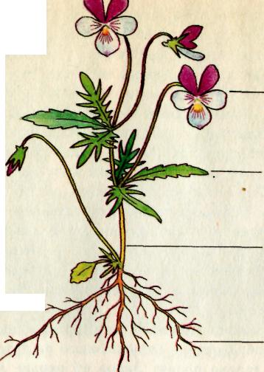

3. Какой очень важный орган цветкового растения располагается в почве?
А. Стебель
Б. Лист
В. Корень
4. В каком органе растения образуются органические (питательные вещества):
А. Стебле
Б. Листьях
В. Цветках
5.Сочные плоды имеют:
А. Рожь, семя подсолнуха, семя мака, горох
Б. Яблоко, арбуз, абрикос, огурец
6. Однодольными называют растения, у которых в семени:
А. 1 семядоля
Б. 2 семядоли.
7. Двудольными называют растения, у которых в семени:
а) 1 семядоля
б) 2 семядоли.
8. К двудольным растениям относят:
А. Фасоль, горох
Б. Пшеницу, овёс, кукурузу

9. Какой газ выделяют зелёные растения?
А. Кислород
Б. Азот
В. Углекислый газ
10. Он служит опорой для листьев и почек и выносит их к свету, это:
А. Стебель
Б. Лист
В. Корень
11. Какие растения относятся к мхам:
А. Береза
Б. Сфагнум
В. Сосна
12. Мхи размножаются:
А. Семенами
Б. Спорами
13. Хвойные растения это:
А. Берёза
Б. Дуб
В. Сосна и ель
14. К злаковым культурам относят:
А. Помидоры, картофель
Б. Лук, чеснок
В. Пшеницу, ячмень, рожь
15. К семейству паслёновых относят:
А. Помидоры, картофель, баклажан
Б. Лук, чеснок
В. Пшеницу, ячмень, рожь
16. К лилейным растениям относят:
А. Лилия, чеснок, лук, тюльпан
Б. Горох, боб

17. Какое в России самое популярное паслёновое пищевое растение, было завезено Петром I:
А. Помидор
Б. Баклажан
В. Картофель
18. К семейству розоцветных относят:
А. Шиповник, абрикос, персик, черешню
Б. Лук, чеснок
В. Пшеницу, ячмень, рожь
19. Бактерии, которые наносят вред здоровью человека, называются:
А. Молочнокислыми бактериями
Б. Кишечными бактериями
В. Болезнетворными бактериями
20. Подпиши части гриба.
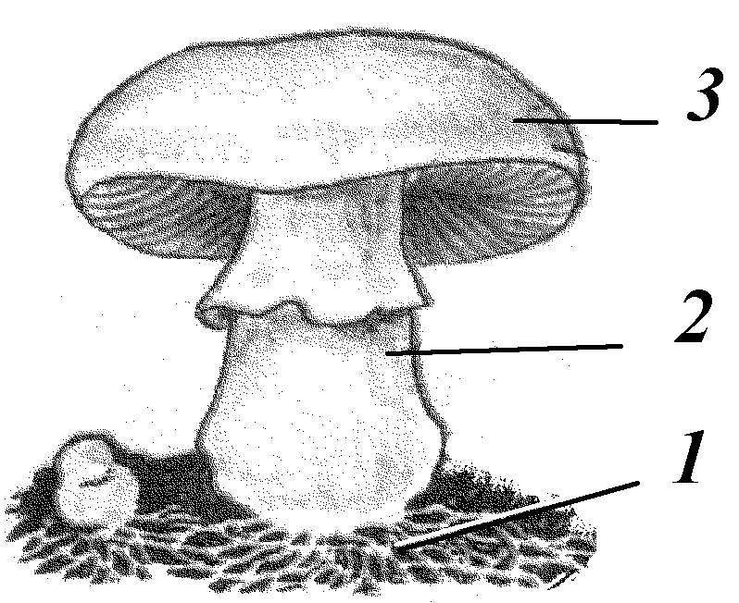
21. К съедобным грибам относят:
А. Белый гриб, подберезовик, подосиновик
Б. Бледная поганка, мухомор, ложные опята
22. Грибы размножаются:
А. Семенами
Б. Спорами
23. Как называется наука о живой природе:
А. География
Б. Биология
24. Что такое культурные растения?
А. Растения, которые высаживает человек и ухаживает за ними;
Б. Растения, которые растут в садах и огородах;
В. Растения, которые растут в лесах и на полянах.

Ключ к итоговому тестированию по биологии
для учащихся 7 классов

1.В | 9.А | 17 В
2.Корень, стебель, лист, цветок | 10.А | 18 А
3.В | 11.Б | 19 В
4.Б | 12.Б | 20 Грибница ножка шляпка
5.Б | 13.В | 21 А
6.А | 14.В | 22 Б
7.Б | 15А | 23 Б
8.А | 16.А | 24 А

Каждый правильный ответ оценивается 1 баллом.
Оценивание:
24 --22 правильных ответов - 5;
21- 18 правильных ответов - 4;
17 -14 правильных ответов – 3;
Меньше 14 правильных ответов – 2.

